转存结果回调通知
作用
账号下直播暂存文件成功转存至点播后，会对所设置的接口地址进行回调通知（如Saas后台勾选了“回调失败记录”，则转存失败也会触发回调）。
详情
设置接口地址后，如果账号有进行暂存视频转存，即将直播生成的录制文件转存到点播中，如果转存视频处理完毕为已完成状态，直播系统会将以下参数channelId(频道号)、vid(转存成功的视频ID)、title(视频标题)、duration(视频时长)和fileSize（视频文件大小）以GET方式提交到给用户自定义的回调接口进行通知，如：
http://abc.com/test.do?channelId=123456&vid=e6b23c6f5134943a015bc117e2854eae_e&title=视频标题&duration=01:23:45&fileSize=123400&timestamp=1557976774000&sign=xxxxxxxxxx&fileId=359a81ed8fd8cb83d88ddcd97d9e8a2b&videoId=b1c6f3ad2c&origin=auto&courseId=OA20260813001&sessionIds=["20190703145126,4,fdqbopvtnv","20190703145126,8,fdqbopvtnv"]

回调参数说明
参数名 | 类型 | 说明
channelId | String | 频道号ID
vid | String | 转存成功的视频ID，对应点播系统VID，点播系统使用
title | String | 视频标题
duration | String | 视频时长，格式为，hh:mm:ss
fileSize | Long | 视频文件大小，单位为byte
timestamp | Long | 13位的时间戳
sign | String | 校验的加密字符串，生成的规则md5(AppSecret+timestamp)，AppSecret是直播系统的用密匙
sessionIds | String | 录制的场次和时间对应的数组字符串，格式：["20190703145126,4,fdqbopvtnv","20190703145126,8,fdqbopvtnv"] ，其中："20190703145126,4,fdqbopvtnv" 第一个字段是开始时间，第二个字段是直播的时长，第三个是对应的sessionId。
fileId | String | 转存对应的录制文件ID
videoId | String | 转存回放唯一的ID，对应直播系统videoId，直播系统使用
cataId | Long | 转存到点播的目录，origin为remake重制课件时有此字段
origin | String | 转存的录制来源manual：云录制auto：自动录制merge：合并clip：裁剪remake：重制课件smart-clip：智能裁剪
sessionId | String | 回放对应的单个场次ID
userId | String | 用户ID
status | String | 转存成功返回success
courseId | String | 频道自定义标识，取值为该录制文件产生时所属频道配置的自定义标识，未配置时为空字符串

转存失败回调参数
参数名 | 类型 | 说明
status | String | 接口处理结果，成功为success，失败为error
code | String | 错误码userExpired：用户已过期spaceOverSize：点播空间不足unknown：未知异常
userId | String | POLYV用户ID，和保利威官网一致，获取路径：官网->登录->直播（开发设置）
fileId | String | 转存的文件id
videoId | String | 转存回放唯一的ID，对应直播系统videoId，直播系统使用
sessionIds | String | 录制的场次和时间对应的数组字符串，格式：["20190703145126,4,fdqbopvtnv","20190703145126,8,fdqbopvtnv"] ，其中："20190703145126,4,fdqbopvtnv" 第一个字段是开始时间，第二个字段是直播的时长，第三个是对应的sessionId。
origin | String | 转存的录制来源manual：云录制auto：自动录制merge：合并clip：裁剪remake：重制课件smart-clip：智能裁剪
sign | String | 校验的加密字符串，生成的规则md5(AppSecret+timestamp)，AppSecret是直播系统的用密钥
timestamp | Long | 当前13位毫秒级时间戳

如何设置
通过后台设置：
登录账户 - 进入【云直播】 - 点击【开发设置】- 点击【回调设置】- 转存结果回调URL
注意：“回调失败记录”的勾选项，勾选则转存失败也触发回调通知
注意：提交的接口地址必须要以 http:// 或者 https:// 开头

后台设置参考图片
新版后台设置：
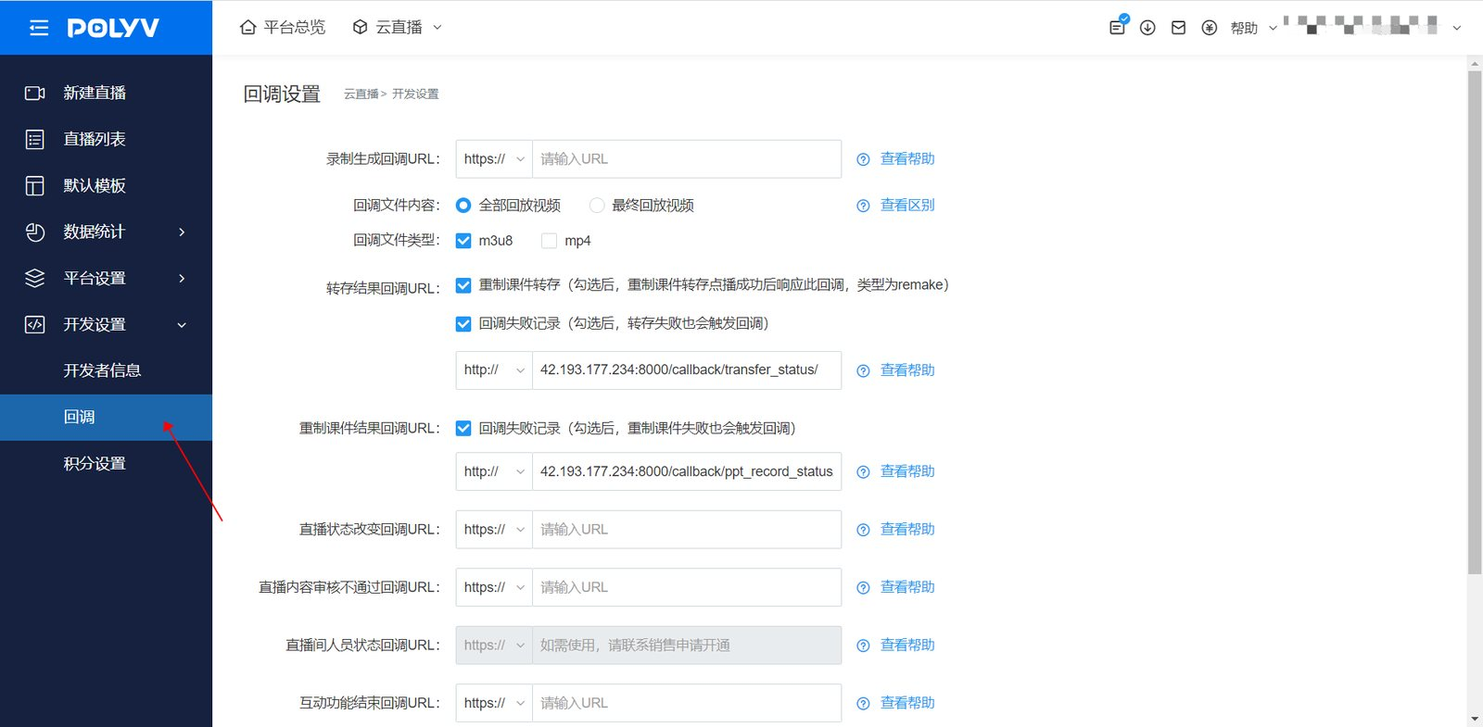
旧版后台设置：
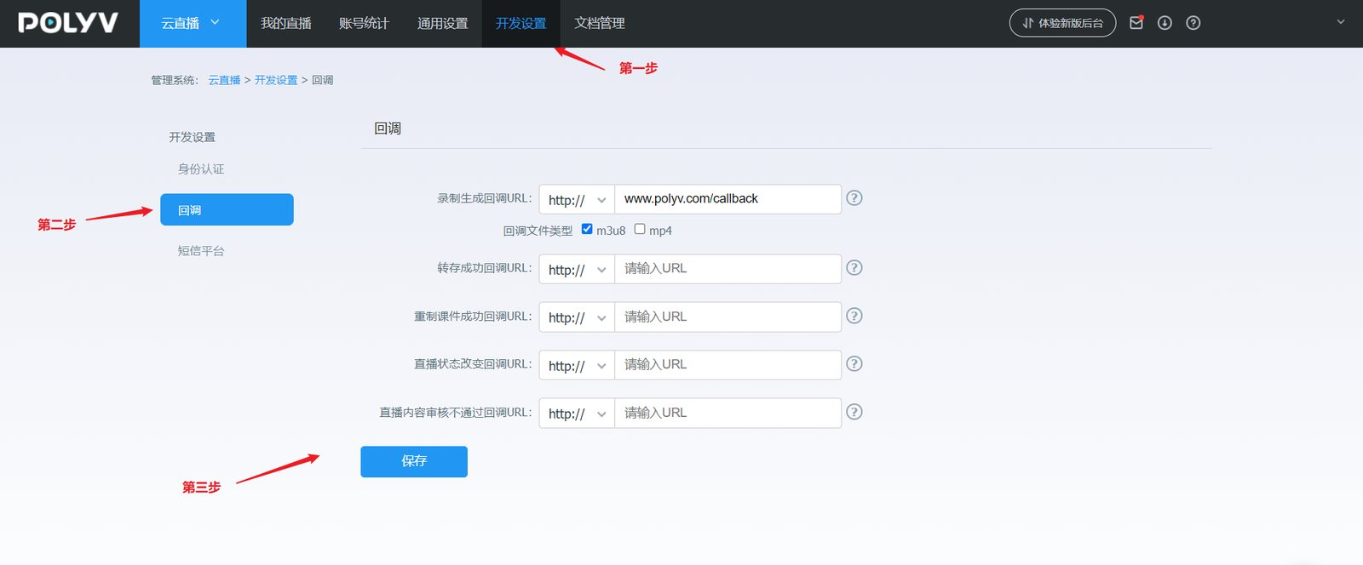
若无法找到对应设置，可能为账号权限不足，如需获取帮助，请联系右下角在线客服解决。

